La première guerre mondiale

Arrières-arrières-grands-pères d'Amaury

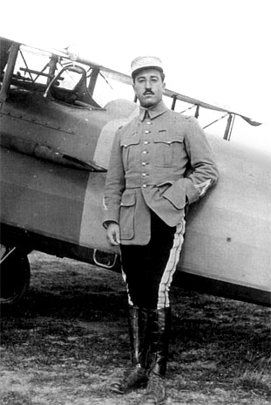 | 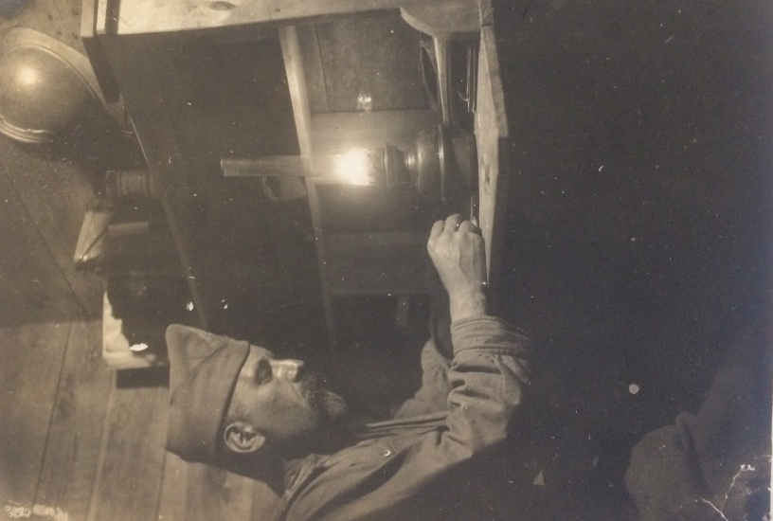
Lieutenant Jean Romatet  Pilote émérite à la fin de la  première guerre mondiale | Ernest Richard  Sergent brancardier

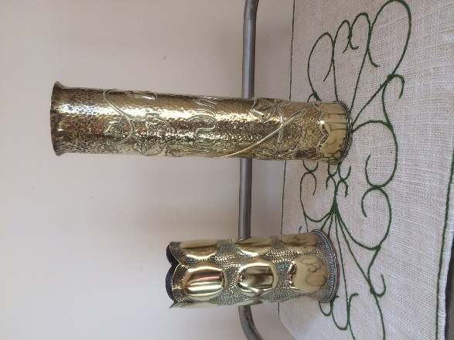 | Douilles d'obus  sculptées par un poilu lors de la première guerre mondiale

